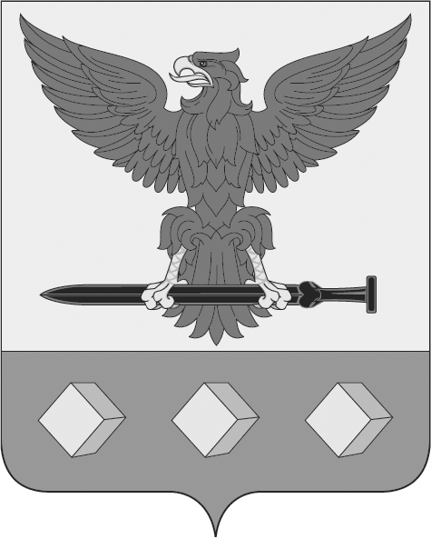

Совет народных депутатов
Эртильского муниципального района,
Воронежской области.

Р Е Ш Е Н И Е

от _______________ № __________

г. Эртиль

О признании утратившим силу решения Совета народных депутатов Эртильского муниципального района Воронежской области № 132 от 21.04.2016 г. «Об утверждении Положения о порядке представления лицами, замещающими муниципальные должности в Эртильском муниципальном районе Воронежской области, сведений о доходах, расходах, об имуществе и обязательствах имущественного характера»

В соответствии с Федеральным законом от 25.12.2008 N 273-ФЗ "О противодействии коррупции", Федеральным законом от 03.12.2012 N 230-ФЗ "О контроле за соответствием расходов лиц, замещающих государственные должности, и иных лиц их доходам" Совет народных депутатов Эртильского муниципального района Воронежской области
решил:
1. Решение Совета народных депутатов Эртильского муниципального района Воронежской области № 132 от 21.04.2016 г. «Об утверждении Положения о порядке представления лицами, замещающими муниципальные должности в Эртильском муниципальном районе Воронежской области, сведений о доходах, расходах, об имуществе и обязательствах имущественного характера» признать утратившим силу.
2. Решение вступает в силу со дня его официального опубликования в сборнике нормативно- правовых актов Эртильского муниципального района «Муниципальный вестник».

Глава Эртильского
муниципального района С.И. Бычуткин

И.о. председателя
Совета народных депутатов
Эртильского муниципального района В.И. Шаршов

